Министерство образования и науки Украины
Национальный технический университет Украины "Киевский политехнический институт имени Игоря Сикорского"
Факультет информатики и вычислительной техники

Кафедра автоматизированных систем обработки
информации и управления

ОТЧЕТ

по лабораторной работе № 6 по дисциплине
«Проектирование и анализ вычислительных алгоритмов»

„ Поиск в условиях противодействия ”

Выполнил
(шифр, фамилия, имя, отчество)
Златокрылец Николай Александрович, ИП-61

Проверил

(фамилия, имя, отчество )
Головченко М.Н.

Киев 2018
Содержание
1 Цель лабораторной работы 3
2 Задание 4
3 Выполнение 7
3.1 Псевдокод алгоритма 7
3.2 Анализ временной сложности 7
3.3 Программная реализация алгоритма 7
3.3.1 Исходный код 7
3.3.2 Примеры работы 7
3.4 Испытания алгоритма 8
3.4.1 Временные оценочные характеристики 8
3.4.2 Графики зависимости временных оценочных характеристик и времени поиска от размерности структур 9
Выводы 10
Критерии оценивания 11

Цель лабораторной работы
Цель работы – изучить основные подходы к формализации алгоритмов нахождения решений задач в условиях.

Задание
Согласно варианту (таблица 2.1) реализовать визуальное игровое приложение для игры пользователя с компьютерным оппонентом. Для реализации стратегии игры компьютерного оппонента использовать алгоритм альфа-бета-отсечений.
Реализовать три уровня сложности (легкий, средний, сложный) +1балл.
Сделать обобщенный вывод по лабораторной работе.
Таблица 2.1 – Варианты
№ | Вариант
1 | Баше https://ru.wikipedia.org/wiki/Баше_(игра)
2 | Hexapawn https://ru.wikipedia.org/wiki/Hexapawn
3 | Точки https://ru.wikipedia.org/wiki/Точки_(игра)
4 | Dots and Boxes https://ru.wikipedia.org/wiki/Палочки_(игра)
5 | Сим https://ru.wikipedia.org/wiki/Сим_(игра)
6 | Snakes http://www.papg.com/show?3AE4
7 | Cram https://en.wikipedia.org/wiki/Cram_(game)
8 | Chomp http://www.papg.com/show?3AEA
9 | Obstruction http://www.papg.com/show?2XMX
10 | Gale http://www.papg.com/show?1TPI
11 | Гомоку https://ru.wikipedia.org/wiki/Гомоку
12 | Ним https://ru.wikipedia.org/wiki/Ним_(игра)
13 | Col http://www.papg.com/show?2XLY
14 | Hackenbush http://www.papg.com/show?1TMP
15 | Snort http://www.papg.com/show?2XM1
16 | Race Track http://www.papg.com/show?1TPE
17 | 3D Noughts and Crosses http://www.papg.com/show?1TND
18 | Domineering http://www.papg.com/show?1TX6
19 | Баше https://ru.wikipedia.org/wiki/Баше_(игра)
20 | Hexapawn https://ru.wikipedia.org/wiki/Hexapawn
21 | Точки https://ru.wikipedia.org/wiki/Точки_(игра)
22 | Dots and Boxes https://ru.wikipedia.org/wiki/Палочки_(игра)
23 | Сим https://ru.wikipedia.org/wiki/Сим_(игра)
24 | Snakes http://www.papg.com/show?3AE4
25 | Cram https://en.wikipedia.org/wiki/Cram_(game)
26 | Chomp http://www.papg.com/show?3AEA
27 | Obstruction http://www.papg.com/show?2XMX
28 | Gale http://www.papg.com/show?1TPI
29 | Гомоку https://ru.wikipedia.org/wiki/Гомоку
30 | Ним https://ru.wikipedia.org/wiki/Ним_(игра)

Выполнение

Программная реализация

Исходный код
- Файл Snakes.h
#pragma once
#include "globals.h"
#include "Move.h"

#define BOARD_END 64
#define INF 1000

class Snakes {

/*
* The game field
* 0 - emply cell
* 1 - white dot
* -1 - black dot
* BOARD_END - end of board
*/
int** board;

int size; // The size of board

int depth;

// Coordinates of the last dot for each colour
int whiteHeadX;
int whiteHeadY;
int blackHeadX;
int blackHeadY;

// The best move in current position.
// Is initialized in findBestMove function
Move* bestMove;

std::vector<Move*> findAllMoves(int colour);

void applyMove(Move* move);

void unApplyMove(Move* move);

public:
Snakes(int _size, int level);
~Snakes();

int findBestMoveNoAB(int colour);
int findBestMove(int colour, int alpha, int beta, int currDepth);

void play();

// DEBUG
void printBoard();
};

- Файл Snakes.cpp
#include "Snakes.h"

Snakes::Snakes(int _size, int level) {

this->size = _size + 2; // With board ends

if (level == 0) {
// Easy
this->depth = 10;
}
else if (level == 1) {
// Medium
this->depth = 15;
}
else {
// Hard
this->depth = INF;
}

this->board = new int*[this->size];
for (int i = 0; i < this->size; i++) {
this->board[i] = new int[this->size];

if (i == 0 || i == this->size - 1) {
for (int j = 0; j < this->size; j++) {
this->board[i][j] = BOARD_END;
}
}
else {
for (int j = 0; j < this->size; j++) {
if (j == 0 || j == this->size - 1) {
this->board[i][j] = BOARD_END;
}
else {
this->board[i][j] = 0;
}
}
}
}

// Setting the last dots
if (_size >= 5) {
this->whiteHeadX = 2;
this->whiteHeadY = 2;
this->blackHeadX = this->size - 3;
this->blackHeadY = this->size - 3;
}
else {
this->whiteHeadX = 1;
this->whiteHeadY = 1;
this->blackHeadX = this->size - 2;
this->blackHeadY = this->size - 2;
}

// Starting position
this->board[this->whiteHeadX][this->whiteHeadY] = 1;
this->board[this->blackHeadX][this->blackHeadY] = -1;
}

Snakes::~Snakes() {

for (int i = 0; i < this->size; i++) {
delete[] this->board[i];
}
delete[] this->board;
}

void Snakes::applyMove(Move* move) {
this->board[move->newX][move->newY] = move->colour;

if (move->colour == 1) {
this->whiteHeadX = move->newX;
this->whiteHeadY = move->newY;
}
else {
this->blackHeadX = move->newX;
this->blackHeadY = move->newY;
}
}

void Snakes::unApplyMove(Move* move) {
this->board[move->newX][move->newY] = 0;

if (move->colour == 1) {
this->whiteHeadX = move->oldX;
this->whiteHeadY = move->oldY;
}
else {
this->blackHeadX = move->oldX;
this->blackHeadY = move->oldY;
}
}

std::vector<Move*> Snakes::findAllMoves(int colour) {
std::vector<Move*> result;

if (colour == 1) {
// Checking upper
if (this->board[this->whiteHeadX][this->whiteHeadY - 1] == 0) {
result.push_back(new Move(colour, this->whiteHeadX, this->whiteHeadY,
this->whiteHeadX, this->whiteHeadY - 1));
}

// Checking lower
if (this->board[this->whiteHeadX][this->whiteHeadY + 1] == 0) {
result.push_back(new Move(colour, this->whiteHeadX, this->whiteHeadY,
this->whiteHeadX, this->whiteHeadY + 1));
}

// Checking lefts
if (this->board[this->whiteHeadX - 1][this->whiteHeadY] == 0) {
result.push_back(new Move(colour, this->whiteHeadX, this->whiteHeadY,
this->whiteHeadX - 1, this->whiteHeadY));
}

// Checking rights
if (this->board[this->whiteHeadX + 1][this->whiteHeadY] == 0) {
result.push_back(new Move(colour, this->whiteHeadX, this->whiteHeadY,
this->whiteHeadX + 1, this->whiteHeadY));
}
}
else {
// Checking upper
if (this->board[this->blackHeadX][this->blackHeadY - 1] == 0) {
result.push_back(new Move(colour, this->blackHeadX, this->blackHeadY,
this->blackHeadX, this->blackHeadY - 1));
}

// Checking lower
if (this->board[this->blackHeadX][this->blackHeadY + 1] == 0) {
result.push_back(new Move(colour, this->blackHeadX, this->blackHeadY,
this->blackHeadX, this->blackHeadY + 1));
}

// Checking lefts
if (this->board[this->blackHeadX - 1][this->blackHeadY] == 0) {
result.push_back(new Move(colour, this->blackHeadX, this->blackHeadY,
this->blackHeadX - 1, this->blackHeadY));
}

// Checking rights
if (this->board[this->blackHeadX + 1][this->blackHeadY] == 0) {
result.push_back(new Move(colour, this->blackHeadX, this->blackHeadY,
this->blackHeadX + 1, this->blackHeadY));
}
}

return result;
}

int Snakes::findBestMove(int colour, int alpha, int beta, int currDepth) {

if (currDepth == 0) {
return 0;
}

std::vector<Move*> moves = this->findAllMoves(colour);

if (moves.empty()) {
// End of the game
// Opponent wins
this->bestMove = nullptr;
return -1;
}

Move* maxMove = moves[0];

int index = 0;
while (index < moves.size() && alpha < beta) {
Move* currMove = moves[index];

this->applyMove(currMove);

int currValue = -this->findBestMove(-colour, -beta, -alpha, currDepth - 1);

this->unApplyMove(currMove);

if (currValue > alpha) {
maxMove = currMove;
alpha = currValue;
}

index++;
}

// Clearing the memory
for (int i = 0; i < moves.size(); i++) {
if (moves[i] != maxMove) {
delete moves[i];
}
}

this->bestMove = maxMove;

return alpha;
}

int Snakes::findBestMoveNoAB(int colour) {

std::vector<Move*> moves = this->findAllMoves(colour);

if (moves.empty()) {
// End of the game
// Opponent wins
this->bestMove = nullptr;
return -1;
}

int maxValue = -INF;
Move* maxMove = moves[0];

int index = 0;
while (index < moves.size()) {
Move* currMove = moves[index];

this->applyMove(currMove);

int currValue = -this->findBestMoveNoAB(-colour);

this->unApplyMove(currMove);

if (currValue > maxValue) {
maxMove = currMove;
maxValue = currValue;
}

index++;
}

// Clearing the memory
for (int i = 0; i < moves.size(); i++) {
if (moves[i] != maxMove) {
delete moves[i];
}
}

this->bestMove = maxMove;

return maxValue;
}

void Snakes::play() {

std::cout << "Choose the colour: ";

int colour;
std::cin >> colour;

if (colour == -1) {
int startResult = this->findBestMove(-colour, -1, 1, this->depth);
//int startResult = this->findBestMoveNoAB(-colour);
this->applyMove(this->bestMove);

std::cout << "My move is (" << this->bestMove->newX <<
", " << this->bestMove->newY << ")" << std::endl;
std::cout << "Evaluation: " << startResult << std::endl;
}

while (true) {
int coordX, coordY;

std::cout << "Enter x coordinate: ";
std::cin >> coordX;
std::cout << "Enter y coordinate: ";
std::cin >> coordY;

if (coordX <= 0 || coordY <= 0) {
break;
}

if (colour == 1) {
this->applyMove(new Move(colour, this->whiteHeadX, this->whiteHeadY, coordX, coordY));
}
else {
this->applyMove(new Move(colour, this->blackHeadX, this->blackHeadY, coordX, coordY));
}

int result = this->findBestMove(-colour, -1, 1, this->depth);
//int result = this->findBestMoveNoAB(-colour);

if (this->bestMove == nullptr) {
std::cout << "Game over. Player has won" << std::endl;
return;
}

this->applyMove(this->bestMove);

std::cout << "My move is (" << this->bestMove->newX <<
", " << this->bestMove->newY << ")" << std::endl;
std::cout << "Evaluation: " << result * (-colour) << std::endl;

this->printBoard();

// Checking if computer has won
std::vector<Move*> moves = this->findAllMoves(colour);
if (moves.empty()) {
std::cout << "Game over. Computer has won" << std::endl;
return;
}
// Clearing the memory
for (int i = 0; i < moves.size(); i++) {
delete moves[i];
}

delete this->bestMove;
}
}

void Snakes::printBoard() {
for (int i = 1; i < this->size - 1; i++) {
for (int j = 1; j < this->size - 1; j++) {
std::cout << this->board[i][j] << " ";
}
std::cout << std::endl;
}
std::cout << std::endl;
}

- Файл Move.h
#pragma once

struct Move {
int colour;

int oldX;
int oldY;

int newX;
int newY;

Move(int _colour, int _oldX, int _oldY, int _newX, int _newY) :
colour(_colour), oldX(_oldX), oldY(_oldY), newX(_newX), newY(_newY) {}
};
- Файл globals.h
#pragma once
#include <cstdlib>
#include <iostream>

#include <vector>
- Файл main.cpp
#include "globals.h"
#include "Snakes.h"

int main() {
int boardSize = 6;

Snakes* game = new Snakes(boardSize, 2);

game->play();

delete game;
system("pause");
}

Примеры работы
На рисунках 3.1 и 3.2 показаны примеры работы программы.
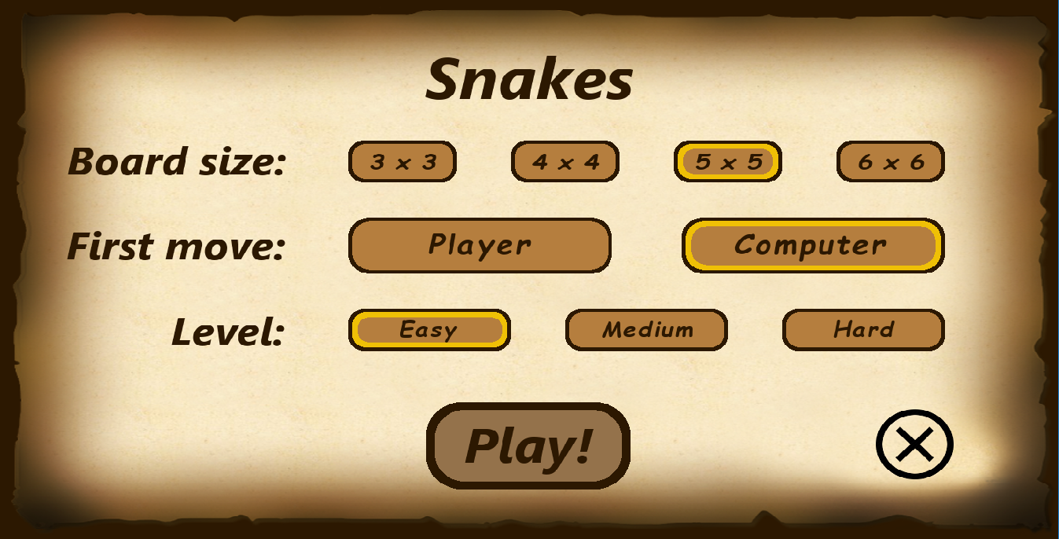
Рисунок 3.1 – Меню игры
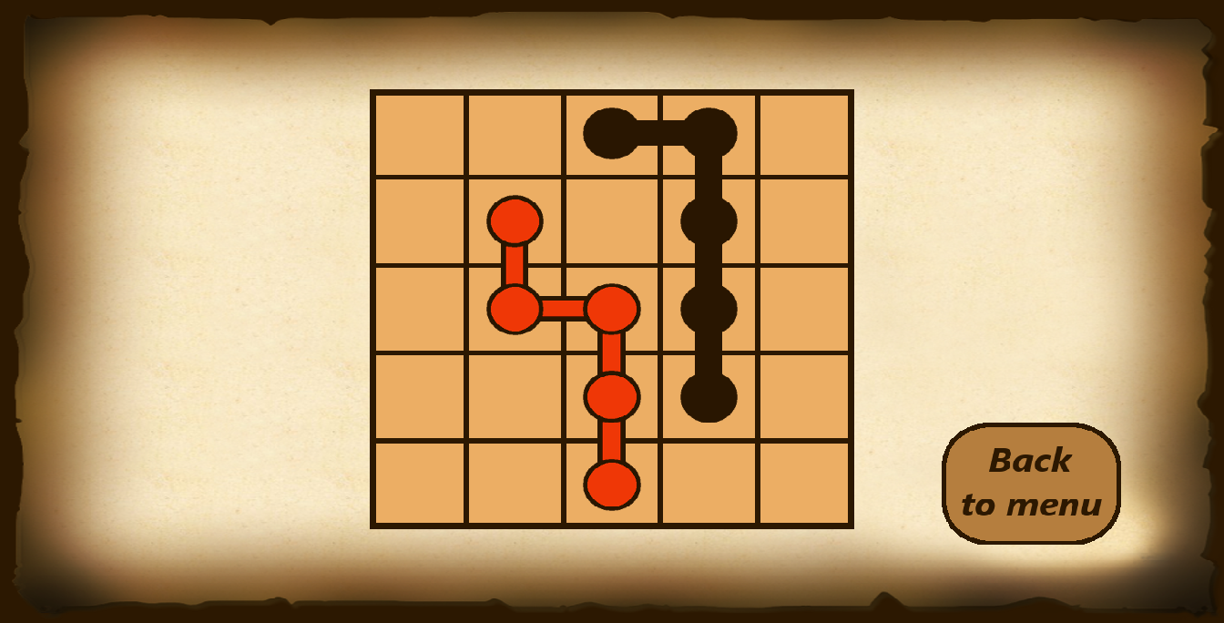
Рисунок 3.2 – Игровой процесс

Выводы
В рамках данной лабораторной работы я изучил алгоритмы поиска в условиях противодействия – минимаксный алгоритм и алгоритм альфа-бета отсечения.
Я реализовал данные алгоритмы в ходе написания мини-игры Snakes. Было установлено, что при полном обходе дерева игры (без ограничения рекурсии) минимаксный алгоритм находит лучший ход за приемлемое время (не более 1-2 секунд) лишь при размере поля n <= 5. После введения альфа-бета отсечения этот показатель удалось улучшить до n <= 6. Исходя из этого для графической реализации игры были разработаны игровые поля размера от 3 до 6 включительно. Также было установлено, что результат игры Snakes полностью определен и при правильной игре соперников зависит лишь от размера поля: если размер поля нечетный – побеждает игрок, который ходит первым; в противном случае – игрок, который ходит вторым. Разработанный графический интерфейс игры позволяет играть против компьютера на любом поле, размером от 3 до 6 включительно, с возможностью ходить как первым, так и вторым.
Кроме того, я реализовал возможность выбора одного из трех уровней сложности игры – easy, medium или hard. Разный уровень игры компьютера обеспечивается ограничением глубины рекурсии при обходе дерева игры. Так, для уровня сложности easy глубина рекурсии ограничена 10 полуходами, для medium – 15 полуходами, для hard – рекурсия не ограничена. В результате такого выбора ограничителей удалось достичь следующих результатов:
 | 3 x 3 | 4 x 4 | 5 x 5 | 6 x 6
Easy | Полный | Частичный | Частичный | Частичный
Medium | Полный | Полный | Частичный | Частичный
Hard | Полный | Полный | Полный | Полный
Таблица 4.1 – Обход дерева игры в зависимости от уровня сложности и размера поля
Таким образом, на уровне сложности easy компьютер ведет абсолютно правильную игру лишь при размере поля n = 3, на уровне сложности medium – при n < 5, на уровне сложности hard – при любом размере поля. Кроме того, было замечено, что время вычисления лучшего хода при больших размерах поля на уровне сложности hard выше, чем на уровнях сложности с ограничением глубины рекурсии.

